

FOTOTABEL 2
(Elistvere loomapark; kabehirveded: sööt ja allapanu varjualuses )
(20.06.24)

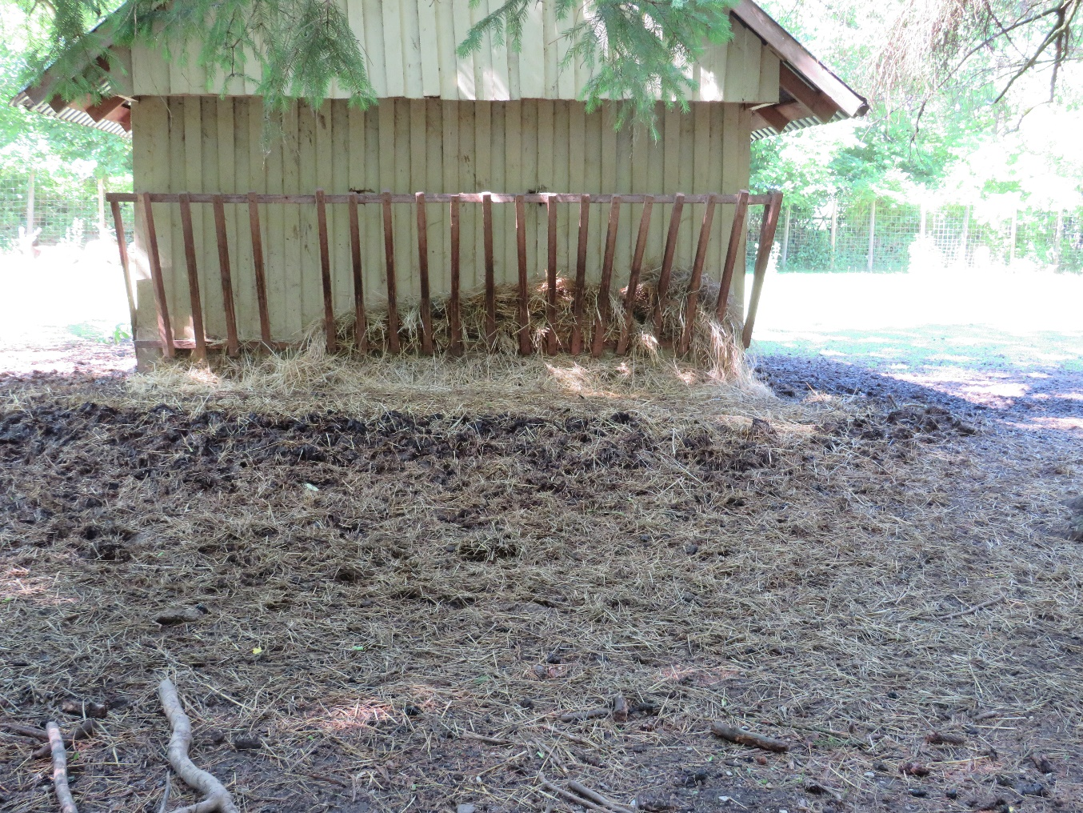
(kabehirvede söödaküna; näha vähesel määral heina)
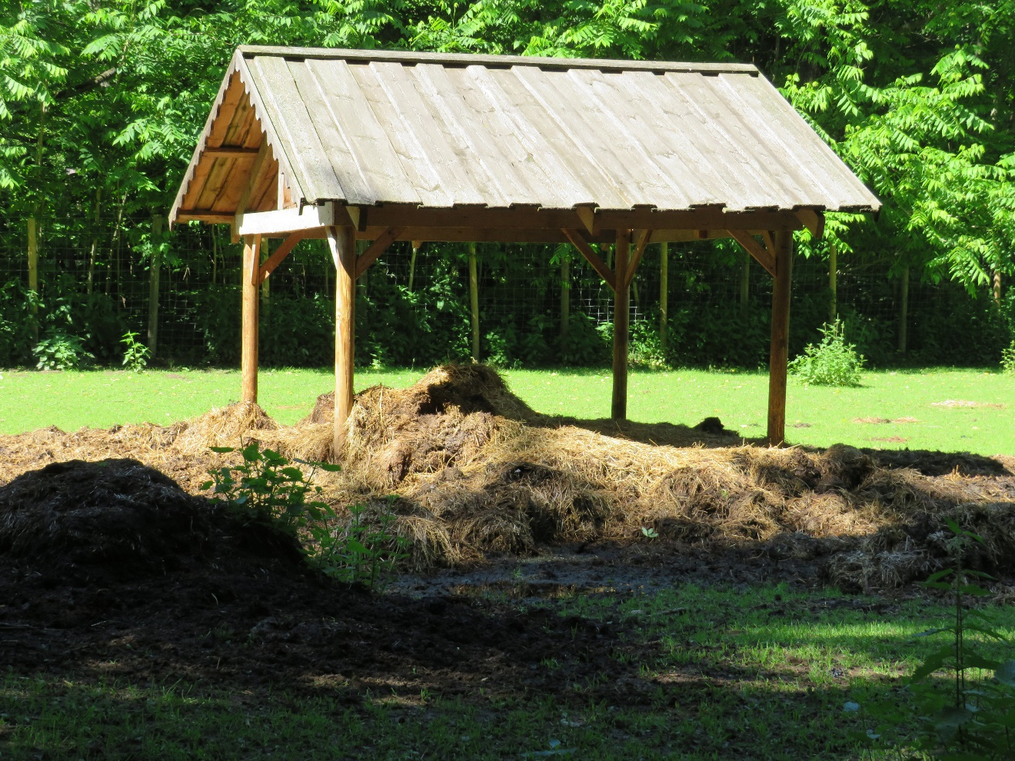
(kabehirvede sööt varjualuses; sööt on läbi vettinud ja sõnnikuga segunenud)

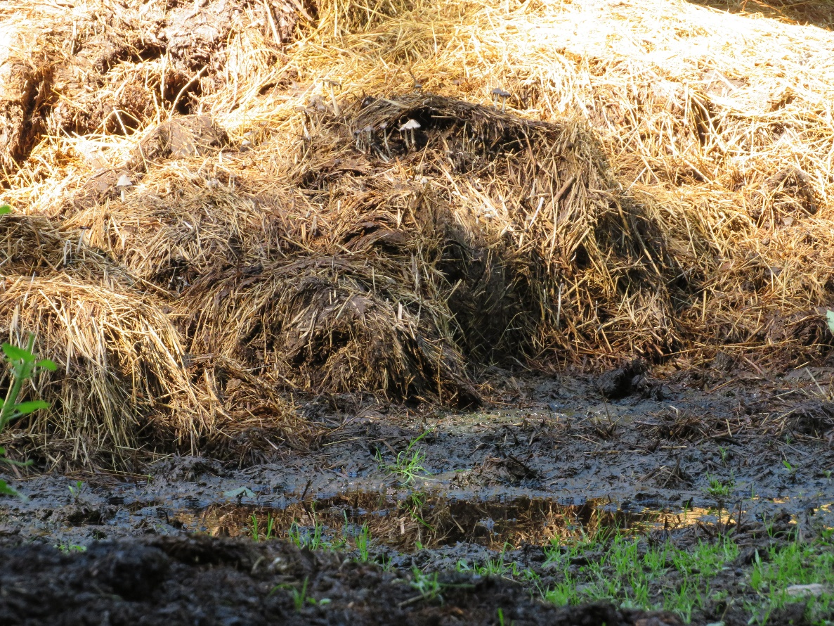
((kabehirvede sööt varjualuses; sööt on läbi vettinud ja sõnnikuga segunenud)

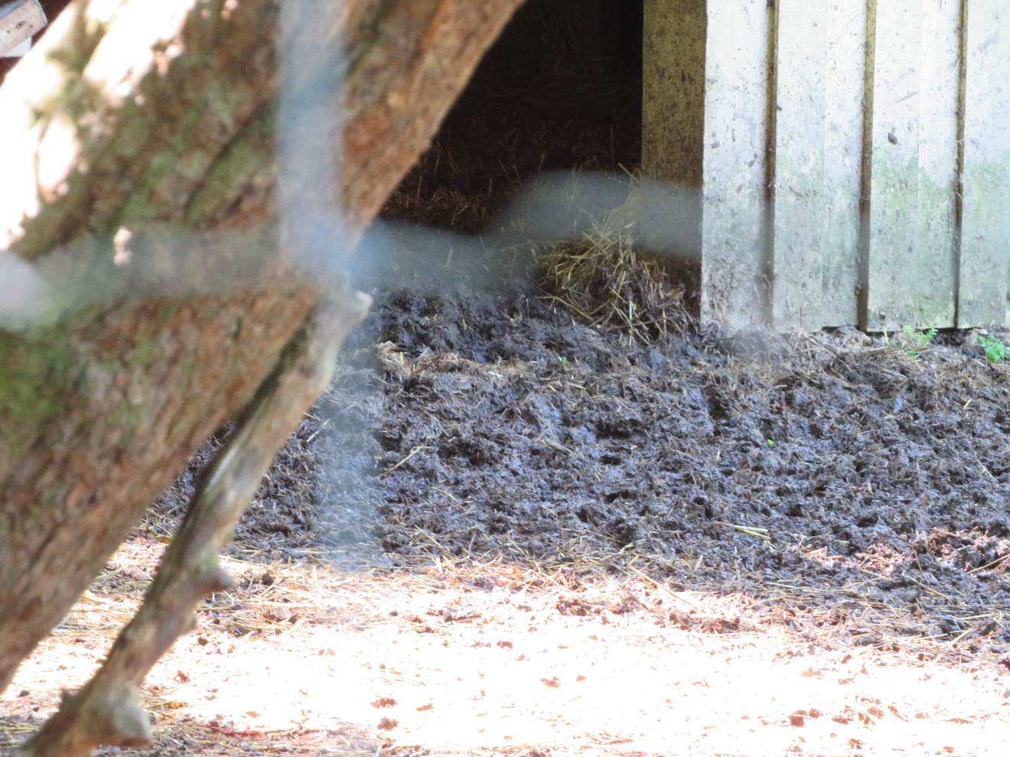
(kabehirvede varjualune; rajatise allapanu vettinud, põrand on kaetud paksu ja märja sõnnikukihiga)

